Бежаницкой Центральной районной библиотеке - 120 лет !
1 марта 1897 года на свои средства (500 рублей) Анна Павловна Философова открыла в Бежаницах народную библиотеку - читальню, которой дала имя своего мужа - Владимира Дмитриевича Философова.
Отчет о деятельности Бежаницкой народной библиотеки-читальни имени действительного тайного советника Владимира Дмитриевича Философова за первый год её существования (с 1-го марта 1897 г. по 1-е марта 1898 года).
1 марта 1898 года в Бежаницкой библиотеке-читальне числилось всего 468 названий книг в 448 томах, между которыми находится: 1) духовно-нравственного содержания 27 названий в 30 томах, 2) по истории и биографии 74 названия в 52 томах, 3) по география 24 назв. в 22 томах, 4) по естествознанию, медицине и гигиене 42 названия в 28 томах, 5) по сельскому хозяйству, строительному делу, ремеслам и друг, полезным сведениям 54 названия 37 томах и 6) по словесности 247 названий в 279 томах, между коими имеются собрания сочинений лучших русских и частью иностранных писателей.
Кроме книг библиотека имеет еще периодические издания, а именно: Читальню Народной Школы за 1889, 1890 1891, 1892, 1893, 1894 и 1895 г., журнал Ниву с приложениями за 3 года (т. е. за 1895, 1896 и 1897 г., получая ее также и в текущем 1898 г.), газету Свет за 1897 и текущий годы и выписываемые, кроме того, на нынешний год журнал «Деревня» и газету «Псковский Городской Листок».
Книги для читальни приобретены на пожертвованные женою умершего действительного тайного советника Философова Анною Павловной Философовою 500 руб. и частью на ассигнованные Новоржевским уездным земским собранием в 1897 году 100 руб. и в 1898 году 100 руб., из каковой суммы израсходовано также на мебель читальни и выплачивается жалованье библиотекарю.
Других пожертвований от частных лиц, или каких- либо общественных учреждений распространения грамотности читальняне имела, за исключением книг па сумму 7 р. 50 коп., пожертвованных дворянином Дмитрием Владимировичем Философовым.
Помещение для библиотеки отведено крестьянами Бежаницкой волости при волостном правлении, в мезонине общественного дома, имеющем довольно светлую комнату (5 окон) с удобною для прохода лестницею. Комната имеет в длину 4 саж., в ширину 3 саж. 1 арш. и в высоту до потолка 4,5 арш. Мебель читальни состоит из следующих вещей: шкафа для хранения книг с 3 отделениями, о 5 полках каждое, большого, крытого клеенкою стола, 12 венских стульев, 2 табуретов, 2 скамеек и 1 кушетки.
За отчетный период книгами библиотеки-читальни пользовалось 428 чел., между которыми было 7 учителей земских и приходских школ, лиц, учившихся в господских училищах, семинариях и проч. 29 чел., учащихся в земских и приходских школах 78 человек и окончивших учение в земских школах и выучившихся читать дома 315 человек, из коих женщин было 79 человек и мужчин 236 человек. Книгами читальни пользовалась большею частью жители Бежаницкой волости, а именно 375 человек, по Аполпнской вол. таких лиц было 10 человек, по Дворицкой— 20 человек, по Туровской — 9 человек и по Горской —14 человек. По сословиям лица, пользовавшиеся читальнею, разделялись так: крестьян было 372 человека, духовных 9 человек, мещан и купцов 27 чел., дворян, чиновников и служащих 20 человек.
В отчетном году из читальни было взято на дом для чтения 3647 томов книг, из коих более всего требовались книги духовного содержания и Читальня Народной Школы. Книги по естествознанию и хозяйству брались слабее всего; из журналов охотнее всего читали Ниву. Лица, пользующаяся книгами, берут их охотнее на дом и, в большинстве, тотчас же по получении книг, уходят домой.
***
После Великой отечественной войны библиотека занимала первый этаж в районном доме культуры улица Смольная, д.14.
1952 год:создается детская библиотека.
1975 год: библиотека переехала в дом на улице Советская д.57, где ныне располагается церковь Петра и Павла.
1978 год: библиотека переезжает на улицу Смольная д.17, где и остается до сих пор.
1993 год: 1-ое заседание в клубе для юношества «Литературные среды».
1 октября состоялось 1-ое заседание клуба «Наш мудрый читатель».
1997 год: Центральная районная библиотека отметила 100-летний юбилей и 160-летие А.П.Философовой, проведя, таким образом, 1-ые Философовские чтения районного масштаба.
-В этом же году отметили 70-летие Бежаницкого района, проведя встречу в клубе «Наш мудрый читатель» под названием «Мы здесь судьбу свою нашли». Ответственными за проведение были: Булдакова В.В., Павлова Г.П.. Крылова Г.П.
-Премьера книга очерков Александра Кирсанова «Под сенью куполов», с присутствием автора.
-Начали проводить встречи по линии работы семейного читального зала из цикла «Бенефис читающей семьи»/провели бенефисы семей Ефремовых, Афанасьевых/.
-Международный День семьи. 15 мая. Ежегодно, в семейном читальном зале, стали проходить встречи «За круглым столом».
1998 год: получили благодарность за работу от губернатора Псковской области Михайлова Евгения Эдуардовича.
-Впервые провели День краеведения, посвященный:
- 80-летию Рабоче-крестьянской Красной Армии,
- 55 - летиюподвига Александра Матросова.
-Провели Премьеру книги П. Солодова «Бежаницы».
-Цикл мероприятий «Мой Пушкин», посвященный 200-летию поэта.
-В последнее воскресенье ноября начали отмечать День Матери России. В течение последующих лет проводили ежегодно.
-Положили начало проведению ежегодному праздника, посвященного Всемирному Дню книги / 23 апреля/.
1999 год: Центральной районной библиотеке присвоено почетное звание «Лучшая организация года» среди учреждений культуры по итогам работы за 1998 год.
-День славянской письменности и культуры широко отмечался в г. Пскове / в преддверии 200-летнего юбилея Великого Пушкина/ и у нас в районном центре.
-23 апреля состоялся Праздник, посвященный Всемирному Дню книги. Впервые было проведено с читателями анкетирование «Лучшая книга года».
-30 апреля директор ЦБС отчитывалась на коллегии Администрации района «О работе по библиотечному обслуживанию населения». Коллегия отметила положительную работу библиотек и приняла решение о дальнейшем развитии библиотечной системы.
-Прошел очередной День краеведения под названием «Память сердца», посвященный - Дню защитника Отечества и 55-летию освобождения п. Бежаницы от немецко-фашистских захватчиков. Присутствовали: зам. Главы администрации области Капустянский В.Г., советник Главы области по военным вопросам генерал- лейтенант Костенко В.П.
-Прошел день специалиста сельского хозяйства в центральной районной библиотеке с приглашением специалистов Управления сельского хозяйства района во главе с начальником Богдановым В.Н. «Чтобы хозяйствовать по- научному».
-3 июня состоялась научно-практическая конференция «Читая Пушкина сегодня», на которой состоялась премьера книги А.В. Тырковой «Жизнь Пушкина», обзор литературы «Мир поэта» из последних разысканий о Пушкине.
-Решением Совета отдела культуры 1-ое место среди учреждений культуры по празднованию 200-летнего юбилея А.С.Пушкина было отдано центральной районной библиотеке и вручена премия в размере 300 рублей.
-В Общероссийский День библиотек, 27 мая, библиотекари посетили с экскурсией Пушкинские Горы.
-17 ноября 1999 года состоялось 1-ое заседание клуба «Родная лира».
2000 год: На первое место в деятельности сельских библиотек выходит «Профилирование». Директор ЦБС отчитывалась на расширенном заседании Совета отдела культуры с присутствием зам. начальника комитета по культуре Псковской области Андреева В.И., зав. КМЦ областной универсальной научной библиотеки Акинфиевой О.В. о состоянии дел по профилированию сельских библиотек района.
- Широко отмечалось 55-летие Победы в Великой Отечественной войне.
В ЦРБ библиотеке состоялась встреча в клубе «Наш мудрый читатель» под названием «Мы отвечаем за память». Такая же встреча прошла на танцевальной площадке в парке районного центра, в которой впервые приняли участие местные поэты с чтением стихов.
-Состоялись первые встречи «Женщины нашего времени».
2001 год: Тема года: В помощь местному самоуправлению.
-Работа по экологическому конкурсу, в котором, в итоге, заняли 1-е место по России.
-Встреча в ЦРБ библиотеке «Женщина и мода» /о К. Шинель, Э. Бурде/. Приглашены были парикмахер и модельер — специалисты 000 «Быт», которые рассказали о тенденциях моды Весна-2001.
2002 год: Отметили 50-летие Детской библиотеки.
-Состоялась Премьера 1-го сборника стихов бежаницких авторов «Здравствуй, Родина!» — Отметили 25-летие Бежаницкойцентрализованной библиотечной системы в Общероссийский день библиотек мероприятием «Как это было».
—По инициативе Администрации района, отмечали 85-летие Великой Октябрьской Социалистической революции путем проведения круглого стола «Октябрь 1917 года - величайшее событие века или социальная катастрофа?» Были приглашены лидеры политических движений и партий: Единая Россия, ЛДПР, компартия и т.д., учителя истории Бежаницкой средней и вечерней школ, учителя-ветераны. Присутствовали: Трофимов А.Я., Иванова В.В., Беляева Т.И.
— 10 декабря состоялась Презентация Центра правовой информации при ЦРБ библиотеке.
2003 год: Решением Собрания депутатов Бежаницкого района от 23.04.2003 г. №114, центральной районной библиотеке присвоено имя Анны Павловны Философовой.
-Ежегодно, начиная с 1997 года, в ЦР библиотеке проходили Философовские чтения, в 2003 году состоялись 7-е Чтения под названием «Зинаида Гиппиус и ее «Дневники». Таким образом, путь «От пушкинских времен до «Мира искусства» библиотекой был пройден самостоятельно.
-Библиотека подключилась к сети Интернет.
-В этом году исполнилось 10 лет клубу «Наш мудрый читатель».
-Из цикла «Женщины нашего времени» состоялась встреча с депутатом районного собрания Кургановой Галиной Николаевной.
-В областном конкурсе «Библиотека года» в номинации «Сельская библиотека» победителем стала Кудеверская сельская библиотека-филиал Бежаницкой ЦБС.
2004 год:- 60-летие освобождения п.Бежаницы от немецко-фашистских захватчиков. Встреча в клубе «Наш мудрый читатель» под названием:
«Мой край… Служил Отчизне правдой, верой Ты в ту великую войну».
-80-летие Ивана Афанасьевича Васильева. ЦР библиотекой объявлен и проведен конкурс воспоминаний об И.А.Васильеве. Подведены итоги конкурса, вручены премии. Ход конкурса и его итоги широко освещались в местной газете. В этом же году, в Общероссийский День библиотек, библиотекари посетили музей И.А.Васильева в д. Борки Великолукского района.
-1-е областные Философовские чтения «Культурное наследие Фидософовых. От пушкинских времен до «Мира искусства» прошли на базе ЦР библиотеки. Два докладчика были от библиотеки:
«Личность Владимира Дмитриевича Философова» - Яковлева Е.В. и «Философовы и Бежаницы» - Булдакова В.В.
2005 год: -60-летие Победы в Великой Отечественной войне. В ЦР библиотеке прошла Неделя военной книги под названием «Суровая правда войны».
-Проведен конкурс среди жителей района «Вам, победители войны». Все материалы публиковались в газете. Победителям конкурса торжественно были вручены премии и подарки.
-Вышел 2-й сборник бежаницкнх авторов «Берегами Льсты», В.- Луки, 2005 г. Премьера сборника состоялась 12 июня 2005 года.
-2-е областные Философовские чтения.
-26 декабря 2005 года утвержден Устав МУК «Бежаницкая ЦБС».
2006 год: Издали 3-й сборник стихов и прозы бежаницких авторов «Моя земля» в Бежаницкой частной типографии Брянцева А.М. 24 ноября 2006 года состоялась Премьера сборника «Моя земля».
-Благодаря Программе «Культура Бежаницкого района на 2006-2008 гг.», приобрели в ЦР библиотеку два компьютера, 1 матричный принтер, установили программу МАРК, приступили к созданию электронного каталога.
2007 год: включились в областную программу по корпоративной росписи периодики.

2008 год: Новая форма работы: родительское собрание в библиотеке ко Дню семьи 15 мая и ко Дню матери.

2009 год: межрайонное мероприятие, посвященное 85-летию И.А. Васильева под названием «Я люблю эту землю».

2010 год: произошла реорганизация МУК «Бежаницкая ЦБС». Создан МУК «Бежаницкий РЦК», куда вошли библиотеки и клубы района.
-Детская библиотека вошла в состав центральной районной библиотеки, стала отделом по работе с детьми.
2011 год: проведен профессиональный районный конкурс библиотекарей «Твоё величество – библиотекарь!».
- Впервые библиотека провела «Литературный бульвар» на Дне посёлка Бежаницы.
2012 год: Был издан 4-й сборник стихов Бежаницких авторов, членов клуба «Родная лира» под названием «Берестяные грамоты эпохи».
- 28 февраля на базе Бежаницкой центральной районной библиотеки состоялась областная творческая лаборатория «Библиотеки и экологическое просвещение населения».
- 25 сентября на базе Бежаницкой центральной районной библиотеки прошел областной обучающий семинар «Информационные ресурсы библиотек – специалистам сельского хозяйства».
2013 год: Открыта Махновская сельская модельная библиотека 1 августа.
- В библиотеке появился беспроводной интернет Wi-Fi,
-Приобретено два ноутбука.
- Библиотека впервые приняла участие в Дне молодежи путем организации информационного стенда «По страницам газеты «Сельская новь»: об истории проведения праздника Дня молодежи в п. Бежаницы». На стенде были представлены ксерокопии репортажей о проведении Дня молодежи в период с 1968 г. по 2013 г.
-20 марта на базе Бежаницкой центральной районной библиотеки состоялась областная экологическая конференция «Экологическая культура и охрана окружающей среды: роль библиотек».
2014 год: Впервые в библиотеки прошла 27 мая БИБЛИОНОЧЬ под названием «Путешествие во времени».
- Приобретены 4 новых компьютера.
2015 год: состоялся районный смотр - конкурс муниципальных библиотек «Успешная библиотека - 2015».
ЗАВЕДУЮЩИЕ (ДИРЕКТОРА) РАЙОННОЙ БИБЛИОТЕКИ:
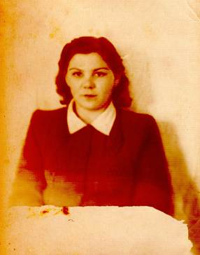
•Хвостова Ольга Николаевна
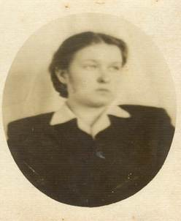
•Соколова Ида
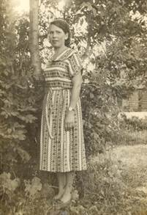
•Ковалёва Анна Фёдоровна
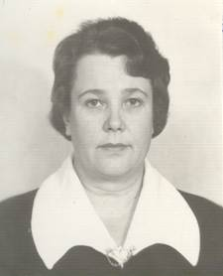
• Филиппова Елизавета Григорьевна (создатель и первый директор - Центральной библиотечной системы)
•Григорьева Ирина Николаевна - с 1978 по 1981 гг.
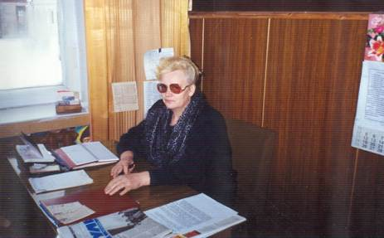

• Микрюкова Галина Александровна – с 1981 по 1997 гг.
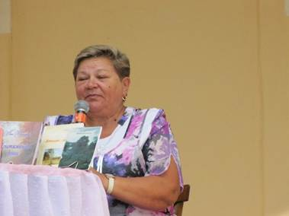
•Яковлева Елена Васильевна – с 1997 по 2016 гг.

Ксенофонтова Светлана Викторовна –
директор Бежаницкой районной библиотеки с 15.09.2016 г. и по настоящее время.

УВАЖАЕМЫЕ БИБЛИОТЕКАРИ БЕЖАНИЦКОГО РАЙОНА!
ТВОРЧЕСКИХ УСПЕХОВ И НОВЫХ ПОБЕД!!!

